BÀI GIỚI THIỆU SÁCH THÁNG 10 -2017
Chủ điểm: Hưởng ứng tuần lễ học tập suốt đời
CUỐN SÁCH:
HỒ CHÍ MINH SỰ HỘI TỤ TINH HOA VĂN HÓA NHÂN LOẠI
- Tác giả: Nhà xuất bản Văn hóa – Thông tin
- Thời gian giới thiệu: 08/10/2017
- Người thực hiện: Em Ngô Ngọc Yến – 6A3
- Đối tượng nghe: CB, GV, NV, HS toàn trường
- Địa điểm giới thiệu: Trường THCS Thanh Am
- Hình thức giới thiệu: Giới thiệu trực tiếp trước toàn trường
Bảng tin của phòng thư viện
- Mục đích giới thiệu: Cung cấp cho người đọc hiểu thêm về tấm gương đạo đức Hồ Chí Minh qua những bài viết, giới thiệu của bạn bè trên thế giới và tư tưởng Hồ Chí Minh về vai trò lãnh đạo và sức chiến đấu của Đảng cầm quyền
- Thông tin thư mục:
- Số ĐKCB: STK 333
10. Nội dung:
Tháng 10 với chủ đề “Hưởng ứng tuần lễ học tập suốt đời”, thư viện trường THCS Thanh Am giới thiệu cuốn sách: Hồ Chí Minh sự hội tụ tinh hoa tư tưởng đạo đức nhân loại - Hưởng ứng cuộc vận động học tập và làm theo tấm gương đạo đức Hồ Chí Minh với mong muốn chia sẻ cùng bạn đọc bằng việc cung cấp đến thầy côgiáo và các em học sinh có đủ tài liệu để tham khảo, nghiên cứu, học tập về tấmgương đạo đức của Chủ tịch Hồ Chí Minh.Chủ tịch Hồ Chí Minh là lãnh tụ thiên tài, người thầy vĩ đại của cách mạng Việt Nam, anh hùng giải phóng dân tộc, danh nhân văn hoá thế giới. Cảcuộc đời Người đã hi sinh cho sự nghiệp cách mạng, cho dân tộc độc lập, cho cuộc sống ấm no, hạnh phúc của nhân dân và cho toàn nhân loại. Người dành tấtcả tình thương yêu cho đồng bào, đồng chí, con cháu, già , trẻ, gái, trai. Mỗi mộtbài nói, bài viết, một lời căn dặn, một buổi gặp gỡ, công tác của Người đều chứađựng ý nghĩa, tư tưởng hành vi và quan hệ đạo đức cách mạng sáng ngời. Conngười, cuộc đời và sự nghiệp cách mạng của người đều là tấm gương đạo đứccho toàn dân ta học tập suốt đời. Bác Hồ kính yêu của chúng ta đã đi xa nhưngcuộc đời và sự nghiệp, công lao và đạo đức cách mạng của Người luôn luôn toả sáng. Nhằm giới thiệu tài liệu phục vụ cho cuộc vận động “Học tập và làm theo tấm gương đạo đức Hồ Chí Minh”,
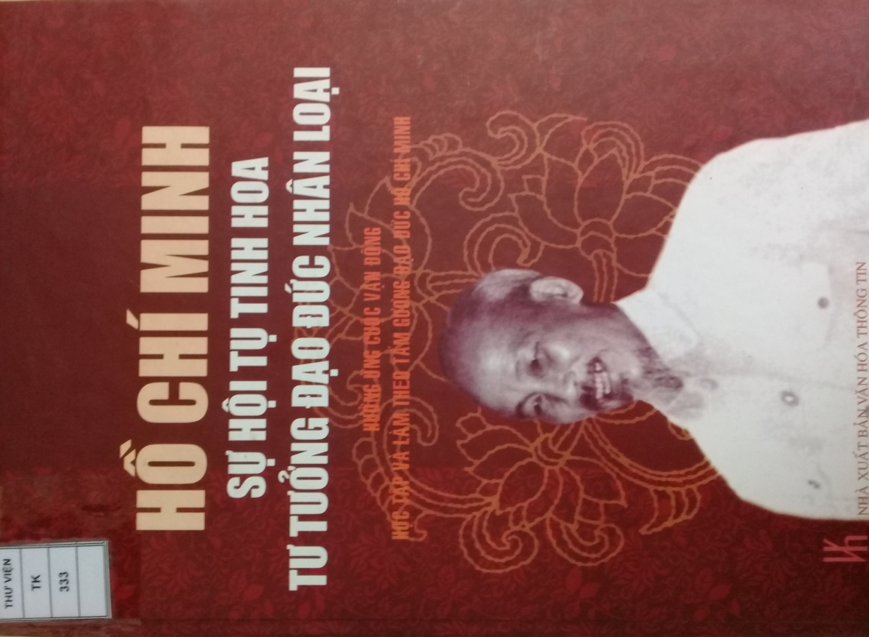
Thư viện trường THCS Thanh Am trân trọng giới cuốn sách: “Hồ Chí Minh sự hội tụ tinh hoa tư tưởng đạo đức nhân loại” với bạn đọc và rất mong đón tiếp bạn đọc đến thư viện đọc vàmượn sách và các loại sách khác ngày càng nhiều hơn. Cuốn sách trên gồm 611 trang với Nội dung cung cấp cho người đọc những bài viết, bài nói của Bác tập trung vào phẩm chất: Cần, kiệm, liêm, chính, chí công vô tư, ý thức tổ chức kỷ luật, ý thức trách nhiệm, ý thức phục vụ nhân dân, đấu tranh chống chủ nghĩa quan liêu, tham nhũng, lãng phí của Người. Ngoài ra cuốn sách sách còn cung cấp cho người đọc hiểu thêm về tấm gương đạo đức Chủ tịch HCM qua những bài viết, giới thiệu của bạn bè trên thế giới và tư tưởng HCM về vai trò lãnh đạo và sức chiến đấu của Đảng cầm quyền. Qua đó giúp cho người đọc tự liên hệ với bản thân, phát huy những mặt tốt, khắc phục những mặt yếu kém để hoàn thiện bản thân theo tấm gương đạo đức Chủ tịch HCM.
Cuối cùng em xin chúc Thầy cô, các bạn một tuần làm việc và học tập hiệu quả. E xin cảm ơn thầy cô và các bạn đã lắng nghe!
NGƯỜI BIÊN SOẠN

